- Написать программу, которая генерирует три последовательности случайных вещественных чисел, выводит каждую последовательность на экран и вычисляет среднее арифметическое каждой последовательности. Диапазон значений первой последовательности [0; 23], второй – [50; 59], третьей – [-7; 5]. Для каждой последовательности также необходимо определить количество монотонных подпоследовательностей в ней.

- Для заданных значений n и x вычислить выражение:
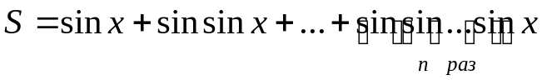.

- Написать программу, которая вычисляет число π с заданной пользователем точностью*. Для вычисления значения числа π воспользоваться формулой:
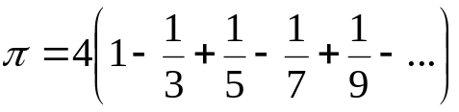.
* Под точностью в данном случае понимается абсолютная величина очередного слагаемого.
- Вычислить и вывести на экран в виде таблицы значения функции, заданной с помощью ряда
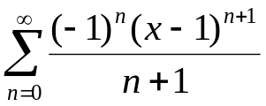, 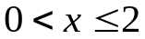
на интервале от 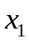 до 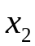 с шагом 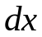 с точностью* 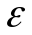.
*Под точностью в данном случае понимается абсолютная величина очередного слагаемого.

- Вычисление выплат по кредиту. Банк предлагает Вам кредит на сумму k рублей под p процентов годовых на g лет. Выплаты по кредиту должны осуществляться каждые m месяцев. Предполагается, что выплаты самого кредита осуществляются равными долями. Процент за использование кредита начисляется на остаток невыплаченного кредита. А) Вывести таблицу обязательных выплат по кредиту на протяжении всего кредитного срока. Б) Предусмотреть в программе возможность учета погашения кредита за время, меньшее g (когда за каждый период банку выплачивается сумма, большая обязательной).

- Элементы заданного массива Т(N=20) расположить в обратном порядке: 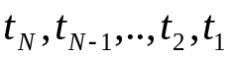.

- Задача Иосифа. По кругу располагаются n=20 человек. Ведущий считает по кругу, начиная с первого, и выводит («казнит») m-го человека. Круг смыкается, счет возобновляется со следующего после «казненного»; так продолжается, пока «в живых» останется только один человек. Найти номер оставшегося «в живых» человека, а также найти такое m>1, при котором «в живых» останется первый.

- Минимальные и максимальные суммы. Для заданного массива вещественных чисел найти минимальную и максимальную сумму трех элементов.

